OSSD Inregel instructie NL

Wissels
Standaard is een OSSD ingesteld voor dubbele spoel wissels. Hij kan 8 wissels schakelen. Hierbij schakelt hij met pulsen van 100ms. Bij gebruik bij wissels schakelt een OSSD nooit meer dan 1 uitgang tegelijkertijd om te voorkomen dat er een te hoge belasting komt op de voeding.

Aansluiten
De OSSD heeft 16 uitgangen voor 8 dubbele spoel wissels en een vier polige aansluiting voor de voeding en DCC. Voor de voeding raad ik een gelijksspanning bron aan tussen 12VDC en 19VDC. DCC mag ook worden gebruikt, maar gebruik geen AC.
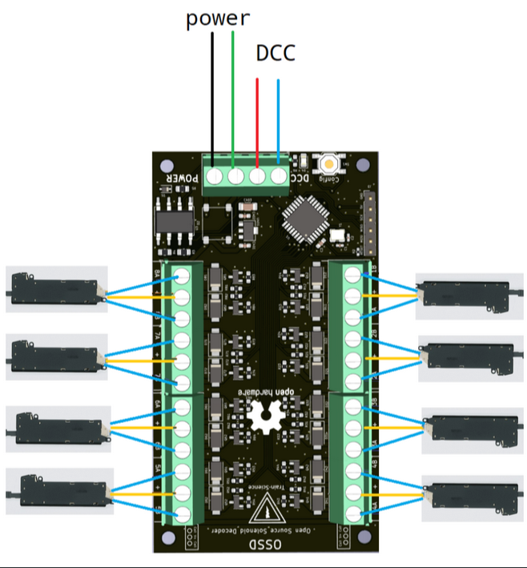
De markeringen zijn aangegeven op de printplaat. Elke wissel aansluiting heeft een genummerde A een B en een + aansluiting. De middenpool van de wissels sluit je aan op de +. De schakeldraden gaan op de A en B uitgangen. Als de wissel de verkeerde kant op beweegt, kan je de draden omdraaien als je het niet vanuit de aansturing kan oplossen.

Addresseren
De OSSD gebruikt opeenvolgende DCC addressen. Het adresseren van de decoder kan je doen door een kort klikje te geven op het knopje. Het lampje gaat dan langzaam knipperen. Het eerste DCC adres wat dan aangestuurd wordt, wordt het adres van de eerste uitgang van de OSSD.

Als je bijvoorbeeld adres 10 stuurt, dan zal de OSSD de adressen 10 t/m 17 gebruiken voor zijn 8 uitgangen.

Samengevat: druk het knopje kort in en stuur een adres aan naar keuze om een OSSD te addresseren

Pulse lengte aanpassen.
Voor meeste aandrijvingen is een puls van 50ms toereikend. De standaard pulsduur van 100ms was bedacht om simpelweg altijd toereikend te zijn. Je kan de pulsduur zelf aanpassen door het configuratie knopje 4 seconde ingedrukt te houden. Het lamp gaat dan snel knipperen. Je moet nu wissel adres 5 eenmalig aansturen. Het lampje knippert dan nog iets sneller.
Het volgende wissel adres wat je stuurt, zal de nieuwe pulsduur worden. De pulsduur is minimaal 30ms en maximaal 250ms. Als je dus een pulsduur wilt instellen van 50ms, dan moet je wissel 50 1x aansturen.

Samengevat: druk het knopje 4s in, stuur eenmalig adres 5 aan, stuur eenmalig een adres aan wat overeenkomt met de gewenste pulsduur.

Seinen
Naast wissels kan de OSSD ook seinen aansturen. Hoeveel is afhankelijk van het type sein. Dit heeft ook invloed op het aantal gebruikte DCC adressen. Je kan en mag meerdere verschillende seinen gebruiken per decoder. Het inregelen kan enigszins lastig zijn dus let goed op.

Sein types
De OSSD ondersteunt verscheidene sein types. Elk type sein neemt een bepaalde hoeveelheid uitgangen in gebruik en een bepaalde hoeveelheid DCC adressen. Elk seintype heeft een bepaalde nummer. Kijk hiervoor in het signal-aspects-1.pdf PDF bestand.

